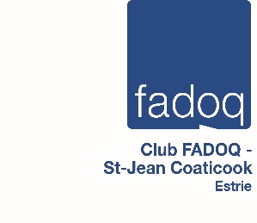
ASSEMBLÉE SPÉCIALE DES MEMBRES
DU CLUB FADOQ - St-Jean Coaticook

AVIS DE CONVOCATION

Vous êtes invité à participer à une assemblée spéciale des membres qui aura lieu :
Date : 3 octobre 2018 Heure : 12.30 heures

Lieu : Centre communautaire Élie Carrier, 464 Merrill Coaticook L’assemblée spéciale sera suivie de la journée des loisirs Fadoq.
ORDRE DU JOUR

- Ouverture de la séance et mot de bienvenue

- Constatation du quorum

- Lecture de l’avis de convocation

- Mise à jour, et modifications s’il y a lieu, des documents concernant les règlements généraux du club Fadoq St-Jean de Coaticook.
Lecture et adoption

- Levée de la séance.

Nous souhaitons votre participation à cette assemblée et vous remercions de votre
collaboration.

Lorraine Chagnon, secrétaire par intérim

